Opdracht week 3 MICT1

De opdracht was om naar bestanden te zoeken die achter waren gebleven in de RAM slack of disk slack. Bij het doorzoeken van deze data met HxD en Hex Editor Neo kwamen wij enkele bestandsextensies tegen.

GIF file:

Een gif file begint met GIF89a. Deze hebben wij dan ook gevonden.



De trailer van een gif89a bestand is 3B. Toen we echter het bestand hadden geselecteerd en apart hadden opgeslagen als GIF bestand kwam er een file van 1x1 pixel uit.

# PNG file:

Ook hebben wij een PNG bestand gevonden. Echter was ook deze niet te herstellen gezien het slechts uit 4 regels bestaat.

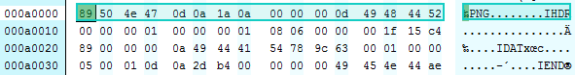

JPEG file:

de header van een JPEG file is: FF D8 FF E0. Deze hebben wij gevonden op onderstaande plek:

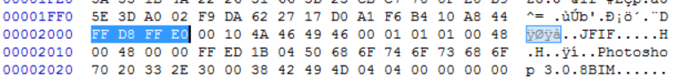

De trailer (het einde) van een JPEG file is: FF D9. Deze hebben wij op onderstaande plek gevonden:



Deze data hebben wij vervolgens uit het bestand gehaald en als apart JPEG bestand opgeslagen.

Hier kwam onderstaande afbeelding uit.

